ООО «ЭЛПРОМТОРГ»
ПРАЙС от 1.08.2018 ГОДА
Тел. (473) 240-47-37; 8-906-679-2964
e-mail: elpromtorg@bk.ru
www.el-teplo.ru
________________________________________________________________
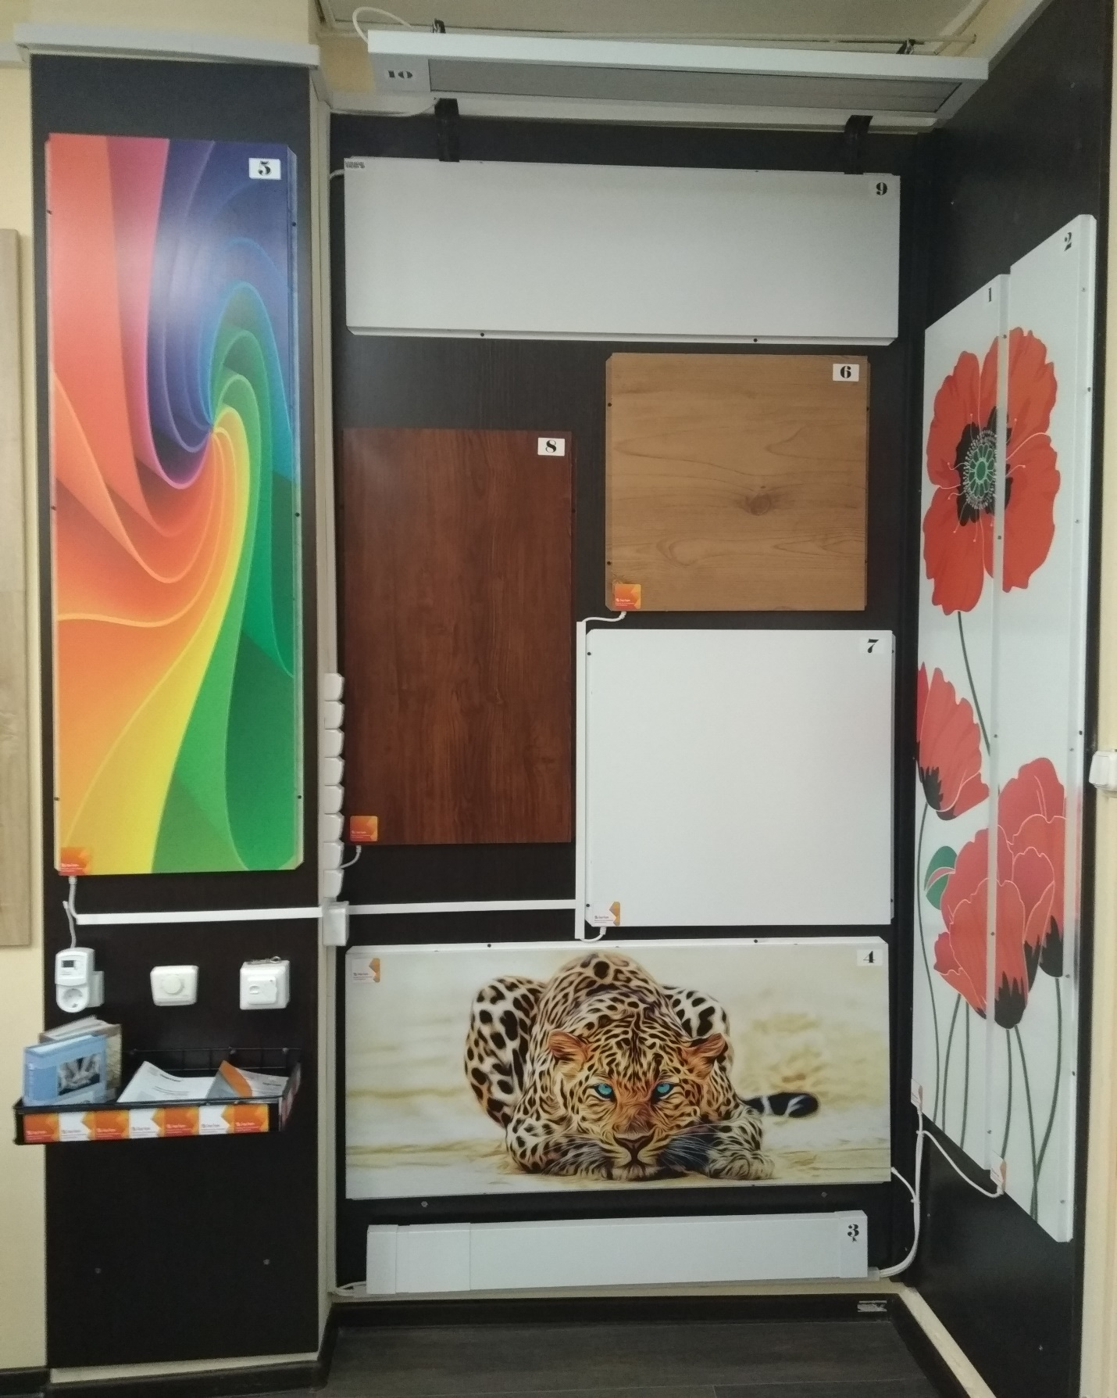

№ | Наименование |  | Габаритные размеры, мм |  |  |  |  | Мощность,Вт | Цена,  руб./шт.  (с НДС)
 |  |  | длина |  | ширина | толщина
 | ПАНЕЛИ СТЕП (температура поверхности 70С)
1. | СТЕП-250/0,59 * 0,59 |  | 590 |  | 590 | 20 |  | 250 | 3200
2. | СТЕП-250/0,70 * 0,70 |  | 700 |  | 700 | 20 |  | 250 | 3400
3. | СТЕП-250/0,96 * 0,52 |  | 960 |  | 520 | 20 |  | 250 | 3200
4. | СТЕП-250/1,20 * 0,40 |  | 1200 |  | 400 | 20 |  | 250 | 3200
5. | СТЕП-250/1,50 * 0,33 |  | 1500 |  | 330 | 20 |  | 250 | 3400
6. | СТЕП-250/1,80 * 0,28 |  | 1800 |  | 280 | 20 |  | 250 | 3500
7. | СТЕП-340/1,20 * 0,59 |  | 1200 |  | 590 | 20 |  | 340 | 3850
8. | СТЕП-340/1,50 * 0,47 |  | 1500 |  | 470 | 20 |  | 340 | 3850
9. | СТЕП-340/1,80 * 0,39 |  | 1800 |  | 390 | 20 |  | 340 | 4150
10. | CТЕП-500/1,40 * 0,70 |  | 1400 |  | 700 | 20 |  | 500 | 5870
11. | СТЕП-500/1,80 * 0,59 |  | 1800 |  | 590 | 20 |  | 500 | 5730
12. | СТЕП-800/1,80 * 0,59 |  | 1800 |  | 590 | 20 |  | 800 | 6050
 | ПОТОЛОЧНЫЕ ПАНЕЛИ СТЕП (температура поверхности 70С)
13. | CТЕП-340 П/1,20 * 0,59  потолочная |  | 1200 |  | 590 | 20 |  | 340 | 3800
14. | СТЕП-250 П/0,59 * 0,59  потолочная |  | 590 |  | 590 | 20 |  | 250 | 3100
 | ПОЛОВИК СТЕП (температура поверхности 70С)
15. | СТЕП-200/1,20 * 0,40  половик |  | 1200 |  | 400 | 20 |  | 200 | 4100
16. | СТЕП-200/0,50 * 0,50  половик |  | 500 |  | 500 | 20 |  | 200 | 3400
ПАНЕЛИ СТЕП ИЗ МЕТАЛЛА, ОКРАШЕННОГО ПОД ДЕРЕВО
(температура поверхности 70С)
17. | СТЕП-250/0,59 * 0,59 |  | 590 |  | 590 | 20 |  | 250 | 3350
18. | СТЕП-250/1,20 * 0,40  дерево |  | 1200 |  | 400 | 20 |  | 250 | 3760
19. | СТЕП-340/1,20 * 0,59  дерево |  | 1200 |  | 590 | 20 |  | 340 | 4250
20. | СТЕП-500/1,40 * 0,70  дерево |  | 1400 |  | 700 | 20 |  | 500 | 6450
21. | СТЕП-800/1,80 * 0,59  дерево |  | 1800 |  | 590 | 20 |  | 500 | 6650
 | СТОИМОСТЬ НАНЕСЕНИЯ УФ - ПЕЧАТИ
22. | СТЕП-250/0,59 * 0,59 |  | 590 |  | 590 | 20 |  | 250 | 900
23. | СТЕП-250/0,96 * 0,52 |  | 960 |  | 520 | 20 |  | 250 | 900
24. | СТЕП-250/0,70 * 0,70 |  | 700 |  | 700 | 20 |  | 250 | 900
25. | СТЕП-250/1,20 * 0,40 |  | 1200 |  | 400 | 20 |  | 250 | 900
26. | СТЕП-250/1,50 * 0,33 |  | 1500 |  | 330 | 20 |  | 250 | 900
27. | СТЕП-250/1,80 * 0,28 |  | 1800 |  | 280 | 20 |  | 250 | 900
28. | СТЕП-340/1,20 * 0,59 |  | 1200 |  | 590 | 20 |  | 340 | 1350
29. | СТЕП-340/1,50 * 0,47 |  | 1500 |  | 470 | 20 |  | 340 | 1350
30. | СТЕП-340/1,80 * 0,39 |  | 1800 |  | 390 | 20 |  | 340 | 1350
31. | СТЕП-500/1,40 * 0,70 |  | 1400 |  | 700 | 20 |  | 500 | 1800
 | ПАНЕЛИ СТЕП 2 (температура поверхности 90С)
32. | СТЕП2-340/0,70*0,70 |  | 700 |  | 700 | 20 |  | 340 | 4150
33. | СТЕП2-340/0,96*0,52 |  | 960 |  | 520 | 20 |  | 340 | 3850
34. | СТЕП2-340/1,20*0,40 |  | 1200 |  | 400 | 20 |  | 340 | 3490
35. | СТЕП2-340/1,50*0,33 |  | 1500 |  | 330 | 20 |  | 340 | 3490
36. | СТЕП2-340/1,80*0,28 |  | 1800 |  | 280 | 20 |  | 340 | 4150
37. | СТЕП2-500/1,20*0,59 |  | 1200 |  | 590 | 20 |  | 500 | 4550
38. | СТЕП2-500/1,50*0,47 |  | 1500 |  | 470 | 20 |  | 500 | 4550
39. | СТЕП2-500/1,80*0,39 |  | 1800 |  | 390 | 20 |  | 500 | 5400
40. | СТЕП2-800/1,40*0,70 |  | 1400 |  | 700 | 20 |  | 800 | 6200
ОТОПИТЕЛЬНЫЕ ПАНЕЛИ СТЕП ПН
(комбинированный обогрев конвективно-инфракрасный)
41. | СТЕП ПН 100 |  | 1100 |  | 140 | 35 |  | 100 | 2860
42. | СТЕП ПН 200 |  | 1100 |  | 140 | 35 |  | 200 | 2970
ИНФРАКРАСНЫЕ ОБОГРЕВАТЕЛИ ПромСТЕП
(подвесного типа)
43. | ПРОМЫШЛЕННЫЙ |  |  |  |  |  |  | 1000 | 2900
44. | ТЕРМОРЕГУЛЯТОР ORBIS Clima ML |  |  |  |  |  |  |  | 1200
45. | ТЕРМОРЕГУЛЯТОР Grand Meyer |  |  |  |  |  |  |  | 850
46. | ТЕРМОРЕГУЛЯТОР Terneo RZ |  |  |  |  |  |  |  | 1870

